销售数据报告
以下是本周销售数据的可视化图表：
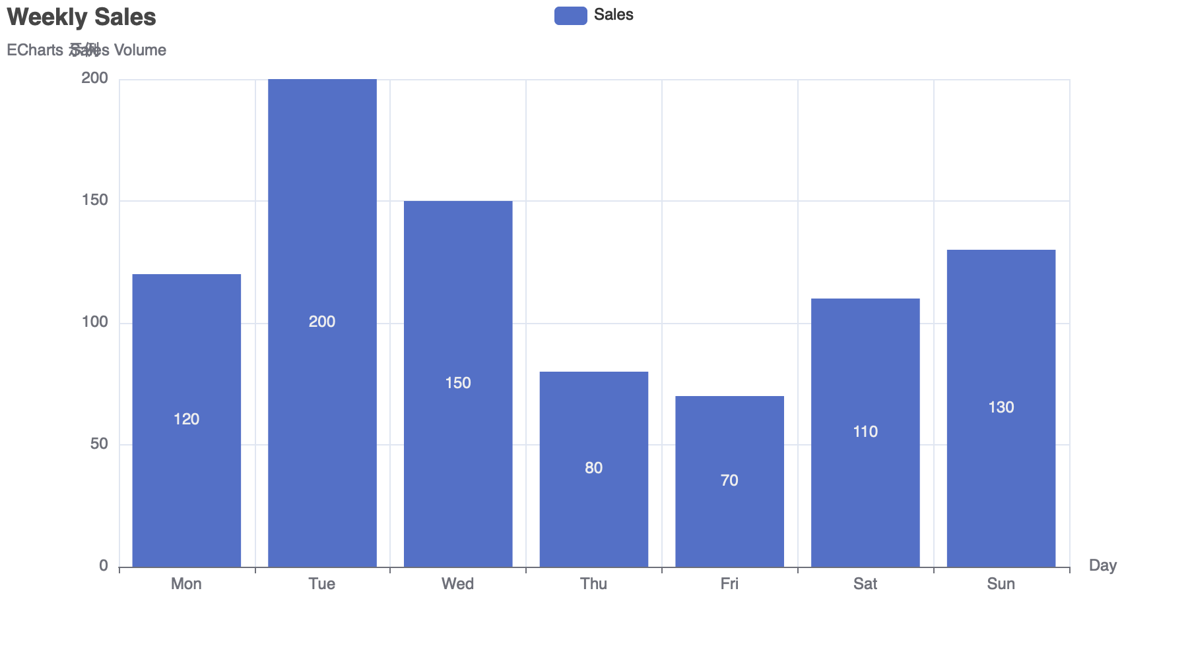
从图表可以看出，周二的销售额最高。

